Построение структуры многоступенчатого программируемого аттенюатора мощности СВЧ сигнала на основе низкоразмерных микрополосковых элементов

А.В. Дедушкин
Казанский национальный исследовательский технический университет
им. А.Н. Туполева - КАИ
Аннотация: В статье рассматривается разработанное схемотехническое решение с высокими динамическими характеристиками многоступенчатого программируемого аттенюатора СВЧ мощности на основе низкоразмерных микрополосковых элементов и гетеропереходных GaAs HEMT структур. Описываются основные аспекты проектирования и функционирования схемы. Приводятся результаты имитационного математического моделирования в программном пакете Microwave Office.
Ключевые слова: MMIC, низкоразмерные микрополосковые структуры, программируемый аттенюатор, гетеропереход, HEMT, GaAs, Microwave Office.

Введение
Большие технологические возможности современной полупроводниковой промышленности привели к появлению на рынке многофункциональных СВЧ монолитных интегральных схем (MMIC/МИС), которые в сочетании с дискретной элементной базой позволяют спроектировать и изготовить на единой диэлектрической подложке комбинированные многофункциональные СВЧ узлы, способные работать с сигналами вплоть до 40 ГГц. Одной из наиболее актуальных проблем СВЧ микроэлектроники в области MMIC является проблема разработки и реализации компактной структуры многоступенчатого программируемого аттенюатора мощности СВЧ сигнала с достаточно стабильными рабочими характеристиками. Классические схемы управляемых аттенюаторов, реализуемых в монолитном интегральном исполнении (МИС) на подложке из GaAs или GaN, имеют ряд схемотехнических и технологических недостатков, ограничивающих область их применения:
Во-первых, в связи с тем, что на сегодняшний день происходит неконтролируемое распространение передающего и приемного оборудования, предназначенного для обмена данными по радиоканалам, происходит постепенное исчерпание технологических возможностей выделенного частотного спектра. Для частичной разгрузки сетей служба IEEE год за годом проводит политику ужесточения требований к рабочим характеристикам, применяемого при передаче и приеме оборудования. Основной рекомендацией для производителей радиооборудования является снижение значения максимальной мощности СВЧ сигнала на выходе передающего устройства. В целях получения оптимальных параметров и достижения достаточно низких массогабаритных показателей, в схемотехнических решениях аналоговой СВЧ части приемопередающих систем широко внедряются MMIC. Отметим, что разработка внутренней структуры МИС является весьма трудной задачей и дорогостоящей, поэтому проектировщики постоянно пользуются собственно разработанными, покупными или же IP библиотеками функциональных узлов, предоставленными производителями MMIC. Такие библиотеки строго стандартизированы под производителя и их внутренняя структура весьма не часто меняется. Структура аттенюаторов в интересующих нас IP библиотеках обычно построена по O или H - образной схеме [1], которые в режиме аттенюации имеют близкие характеристики, с ключами на основе p-i-n диодов или ПТШ транзисторов. Недостатками схем являются сами ключевые элементы в открытом режиме: p-i-n диод хоть и обеспечивает высокое быстродействие, чем ПТШ, однако обладает сравнительно высоким значением реактивного сопротивления (0,8 Ом) в СВЧ диапазоне и технологически труднореализуем [2, 3]. ПТШ, в отличие от p-i-n структуры, совместим с большинство технологиями производства MMIC, но имеет конечное значение сопротивления канала (0,9 – 1,5 Ом) и емкость затвора Шоттки (0,02 – 0,085 пФ), что делает его достаточно медленным. В конечном счете, применение аттенюаторов на p-i-n и ПТШ ключах в MMIC приводит к потерям сигнала в открытом режиме и не позволяют реализовать высокую чувствительность MMIC при малом уровне сигнала, достаточное быстродействие (для ПТШ) при переключениях с режима на режим.
Во-вторых, конструкции аттенюаторов на основе O и H – образных схем с ключами на основе p-i-n диодов и ПТШ транзисторов имеют достаточно большой ток управления (изменение сопротивления перехода p-i-n структуры обратно пропорционально току), в связи с чем снижается экономичность и эффективность всей структуры MMIC, что в условиях современного интенсивного развития мобильных систем недопустимо. Другая сторона этой проблемы состоит в необходимости применения в MMIC для относительно больших токов их специализированной схемы – драйвера, а для многокаскадной конфигурации – групп, которые обеспечивали бы реализацию возможности управления ключевыми элементами слаботочными выходами микроконтроллеров и DSP процессоров. Это требует разработки своих, совместимых с MMIC технологией производства, IP библиотек, что в конце приводит к увеличению площади подложки MMIC и удорожанию стоимости конечного продукта.
В-третьих, по причине широкого распространения МИС в конструкции оборудований приемо-передающих систем, необходимость обеспечения высокого качества обработки при достаточно низких мощностях передаваемых сигналов требует от системы гибкости, т.е. возможности быстрой перестройки своих параметров. Подобные системы, как правило, избыточны по функционалу и трудноуправляемы по причине передачи управления параметрами самим функциональным узлам, контролируемых только центральным ядром. В распространенных в сети IP библиотеках многоступенчатых аттенюаторов схема управления сформирована по детекторно-каскадной схеме, сигнал с которых поступает на ключи соответсвующих каскадов аттенюаторов. Недостатком таких схем является: весьма малый динамический диапазон (от 1 дБ до 8 дБ), вызванный недостаточной оптимальностью, нелинейностью характеристик подавления и низкой стабильностью.
В-четвертых, характеристики функциональных узлов монолитных интегральных схем, как и в любых других типах интегральных ВЧ и СВЧ схем, обладают сильной восприимчивостью к внутренним шумам и помехам, возникающих в результате межэлементных и межструктурных паразитных связей в теле интегральной схемы. Как показывает практика, схемотехнические решения в представленных производителями IP библиотеках функциональных узлов аттенюаторов не оптимальны и избыточны, что не позволяет приблизить их характеристики к теоретическому пределу. С другой стороны данную проблему усугубляет то, что СВЧ конструкции в них слабо согласованы по причине невозможности реализации по отработанной технологии согласующих СВЧ узлов на микрополосковых линиях.
Основная часть
Решением данных проблем является формирование структуры многоступенчатого программируемого аттенюатора мощности СВЧ сигнала посредством использования низкоразмерных микрополосковых конструкций и, в качестве ключевых элементов - транзисторов с высокой подвижностью носителей заряда в канале (HEMT). Разработанные схемотехнические решения 1, 2, 4, 8 дБ каскадов многоступенчатого программируемого аттенюатора изображены на рис. 1, 2, 3 (структуры схем для 2 дБ и 4 дБ идентичны). Представленные схемы и их топологические реализации являются полностью совместимыми с большинством технологий производства MMIC и не требуют внедрения специфических технологических операций. Отличительной особенностью используемой при реализации разработанной схемы структуры является выращивание низкоразмерных СВЧ конструкций и активных элементов на раздельных слоях, что позволяет многократно снизить уровень шумов в СВЧ трактах и повысить стабильность параметров и характеристик ФУ за счет снижения межэлементной емкостной связи.
Изображенное на рис.1 схемотехническое решение 1 дБ каскада управляемого аттенюатора сформировано на основе О – образной схемы с ключевыми элементами, представляющими собой гетеропереходные n-канальные GaAs HEMT транзисторы с длиной затвора 2 мкм. Данный тип полупроводникового прибора, в отличие от ГБТ, МОП, ПТШ транзисторов, позволяет в полной степени реализовать возможности схемы, вследствие высокой скорости переключений и малых мощностных потерь в объеме канального слоя HEMT. Однако, наличие одного лишь ключевого транзистора VT2 в схеме недостаточно, т.к. существует высокая вероятность выхода из строя управляющего слаботочного выхода микроконтроллера или DSP процессора, вследствие перегрузки его по мощности. Решением проблемы является введение в схему дополнительного ключевого элемента, выполняющего роль буфера. При отсутствии управляющего сигнала на затворе буферного HEMT транзистора VT3 канал основного ключевого транзистора VT2, как и канал транзистора VT1 открыт. Таким образом, при нулевом уровне управляющего сигнала U_{att1} представленная схема 1 дБ каскада аттенюатора функционирует в открытом режиме без подавления мощности рабочего сигнала. Отметим, отличительной особенностью представленной схемы в открытом режиме среди подобных [4] является низкий уровень потерь рабочего сигнала на уровне – 0,6 дБ в диапазоне от 4,5 ГГц до 6 ГГц, который достигается вследствие особой структуры ключевого элемента и его более тщательного согласования (S₁₁=28.9) посредством внедрения низкоразмерных микрополосковых СВЧ элементов. Перевод схемы 1 дБ аттенюатора из открытого режима в режим аттенюации осуществляется путем подачи управляющего сигнала U_{att1} на затвор транзистора VT3 (амплитуда U_{att1} должна быть не более 1,2В), который закрывает каналы транзисторов VT2 и VT1. Таким образом, поступающий на вход схемы рабочий сигнал проходит через резистивные структуры R1 и R6, на которых, соответственно, происходит поглощение СВЧ энергии в 1 дБ. Однако, использованием одних лишь резистивных структур требуемые рабочие характеристики схемы недостижимы, поэтому в узел аттенюатора внедрены низкоразмерные СВЧ элементы с емкостной и индуктивными характеристиками.
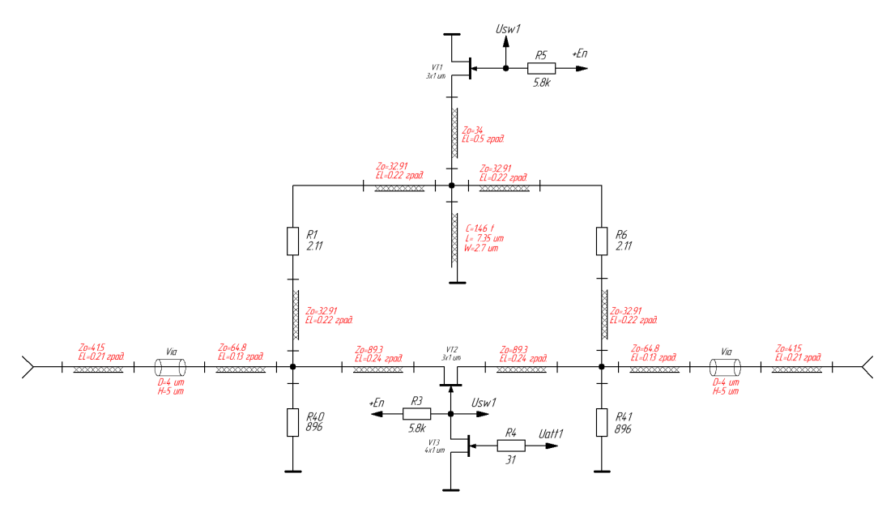
Рис. 1. - Двухрежимный 1 дБ программируемый аттенюатор СВЧ мощности

Схемотехническое решение 2 дБ каскада многоступенчатого программируемого аттенюатора мощности СВЧ сигнала, представленное на рис.2, отличается тем, что структура узла аттенюатора сформирована по иной, H – образной схеме. Отмеченное изменение связано тем, что увеличение уровня аттенюации схемы (рис.1) неизбежно приводит к повышению потерь на отражение и поглощение, что недопустимо при работе с маломощными СВЧ сигналами. При разработке схемы 2 дБ каскада аттенюатора удалось в значительной степени снизить зависимость коэффициента поглощения узла в режиме аттенюации от коэффициента отражения, что позволило использовать данное решение без изменения ее структуры для реализации схемы 4 дБ каскада многоступенчатого аттенюатора. В результате статического временного анализа схемы 2 дБ и 4 дБ каскада аттенюатора в программном пакете Microwave Office и в процессе дальнейшей их верификации были получены следующие S характеристики, а именно: для 2 дБ каскада в открытом режиме в диапазоне частот от 4,5 ГГц до 6 ГГц значение коэффициента отражения (S₁₁) не превысило -25 дБ, в то время как, уровень рабочего затухания (S₂₁) составил -1,4 дБ; для 4 дБ каскада аттенюатора данные параметры составили -26,8 дБ и -1.6 дБ соответственно. В режиме аттенюации в том же диапазоне частот схемы 2 дБ и 4 дБ каскадов, в результате тщательного согласования узлов аттенюатора, позволили довести КСВ схем до уровней 1,04 и 1,11, что и отражено на рис.4. Следует отметить, управление режимами работы схем 2 дБ каскада многоступенчатого аттенюатора, 4 дБ и 8 дБ идентично принципам 1 дБ схемы, что позволяет отказаться от внедрения в структуру MMIC аттенюатора ФУ управления в пользу внешней, более эффективной схемы.
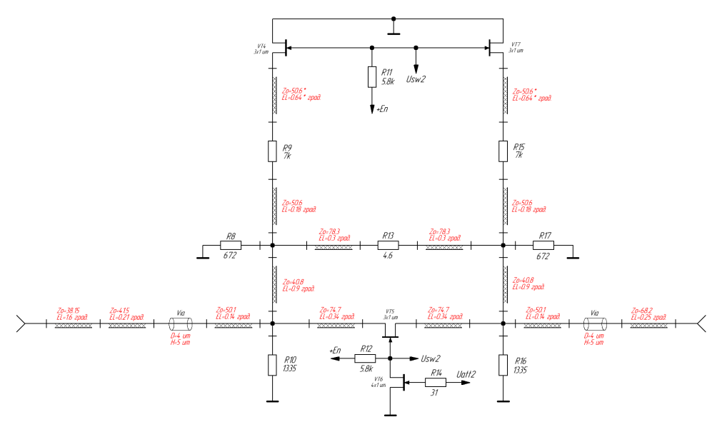
Рис. 2. - Двухрежимный 2 дБ программируемый аттенюатор СВЧ мощности

В отличие от схем 2 дБ и 4 дБ каскадов многоступенчатого программируемого аттенюатора схемотехническое решение 8 дБ каскада (рис.3) сформировано по комбинированной структуре, сочетающей в себе элементы H - и О - образных узлов, что позволило оставить значение рабочего затухания схемы в открытом режиме и коэффициента отражения на уровне не более -5 дБ и не менее -25 дБ, соответственно. Таким образом, узел аттенюации в схеме представлен парой резистивных структур R28, R30 и R39, R37, выполняющих роль своеобразных делителей напряжения СВЧ сигнала и выравнивающей S₁₂ характеристику резистивной структурой R34. Результатами статического временного анализа схемы 8 дБ каскада аттенюатора в программном пакете Microwave Office являются следующие характеристики: в открытом режиме в диапазоне частот от 4,5 ГГц до 6 ГГц параметр S₁₁ составил -29,7 дБ, а S₂₁ -2.7 дБ; в режиме аттенюации значение КСВ 1,06, что является хорошим результатом среди схем ступенчатых аттенюаторов.
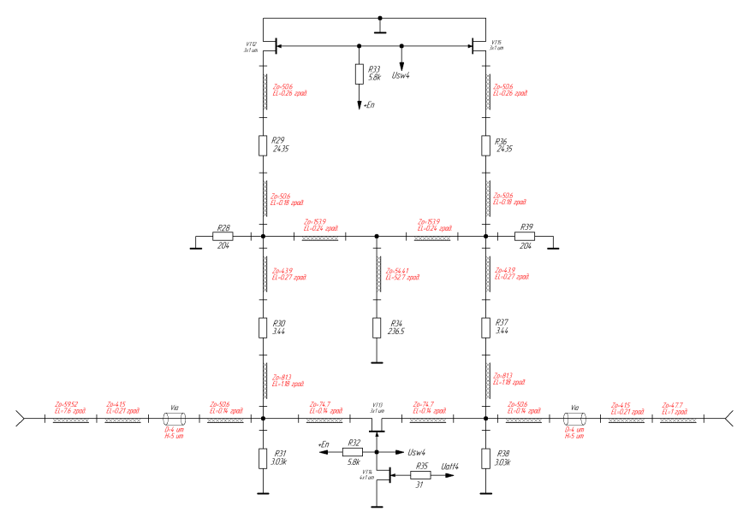
Рис. 3. - Двухрежимный 8 дБ программируемый аттенюатор СВЧ мощности

Таким образом, для полного представления возможностей сформированных схем 1 дБ, 2дБ, 4 дБ и 8 дБ каскадов многоступенчатого программируемого аттенюатора мощности в режиме аттенюации на рисунке 4 приводятся часть результатов имитационного моделирования в MWO, а именно графики зависимостей семейства значений рабочего затухания S₂₁ и коэффициента отражения S₁₁ от частоты рабочего сигнала диапазона от 4,5 ГГц до 6 ГГц.
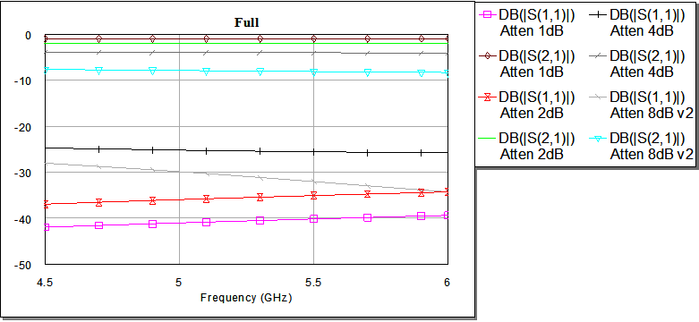
Рис. 4. - График зависимости от частоты рабочего сигнала: семейство значений коэффициента отражения по входу (S₁₁) и затухания мощности СВЧ сигнала в тракте передачи (S₂₁) схем каскадов аттенюаторов на 1 дБ, 2 дБ, 4 дБ, и 8 дБ в режиме ограничения мощности

Заключение
- Разработанная структура и схемотехническое решение многоступенчатого программируемого аттенюатора мощности СВЧ сигнала среди подобных схем управляемых аттенюаторов в целом отличается достаточно высокими динамическими характеристиками (всей схемы КСВ < 1,1, рабочее затухание S₂₁ в диапазоне частот от 4,5 ГГц до 6 ГГц не превышает – 5,4 дБ), которые достигаются вследствие тщательной проработки схемы узла аттенюатора, реализации согласующих СВЧ элементов структуры на основе низкоразмерных микрополосковых конструкций и внедрения в качестве ключевых элементов гетеропереходных n – канальных GaAs HEMT транзисторов.
- Выращивание низкоразмерных СВЧ конструкций и активных элементов на раздельных слоях позволяет многократно снизить уровень шумов в СВЧ трактах, повысить стабильность параметров и характеристик функционального узла за счет снижения межэлементной емкостной связи.
- Применение в схемотехнических решениях каскадов в качестве ключевого элемента гетеропереходного n – канального GaAs HEMT транзистора позволило снизить потери мощности СВЧ сигнала в узле переключателя из-за более высокой степени ее согласования с СВЧ трактом. Дополнительным достоинством данного решения является реализация возможности управления режимами каскада сигналом со слаботочного выхода микроконтроллера или DSP процессора, что исключает необходимость использования дополнительного функционального узла драйвера.
Литература
- The pin diode circuit designers` handbook. Chapter 3. Pin diode RF attenuators // NASA Jet Propulsion Laboratory (JPL) URL: parts.jpl.nasa.gov/mmic/mmic_complete.pdf (treatment date: 04.12.2016).
- Monolithic integration of metamorphic pin diodes and HFETs for heterointegrated MMICs // AMSActa Institutional Research Repository URL: amsacta.unibo.it/206/1/GAAS_8_4.pdf (treatment date: 09.10.2017).
- Шур М. Современные приборы на основе арсенида галлия. М.: Мир, 1991. С. 403-409.
- Monolithic microwave integrated circuit (MMIC). Israel, Holon: Elbit Systems, 2017. p. 29.
- Broadband AlGaN/GaN HEMT MMIC Attenuators with High Dynamic Range URL: amsacta.unibo.it/290/1/EuMC_3_3.pdf (treatment date: 09.10.2017).
- Куэй Р. Электроника на основе нитрида галлия. М.: Техносфера, 2011. С. 515 – 520.
- Pozar David M. Microwave Engineering. 2nd ed. Crawfordsville, Indiana, U.S.: R.R. Donnelley & Sons Company, 1998. 718 p.
- Collin Robert E. Foundations for Microwave Engineering. 2nd ed. N.Y., U.S.A.: R.R. Donnelley & Sons Company, 1992. 924 p.
- Лялин К.С., Приходько Д.В. Электродинамика СВЧ. Часть 1.Учебное пособие. М.: МИЭТ, 2009. 192 с.
- RFIC and MMIC design and technology // ResearchGate URL: researchgate.net/publication/37723439_RFIC_and_MMIC_design_and_technology (treatment date: 09.10.2017).
- Зеленчук П.А., Евтушенко А.И. Разработка фазовращателей Ka-диапазона на основе гетероструктур MgO-BST с наноразмерными сегнетоэлектрическими пленками // Инженерный вестник Дона. 2010. №4 URL: ivdon.ru/ru/magazine/archive/n4y2010/290
- Пустовалов А.И. Двухканальное приемное устройство СВЧ диапазона // Инженерный вестник Дона. 2010. №2 URL: ivdon.ru/ru/magazine/archive/n2y2010/195

References
- NASA Jet Propulsion Laboratory (JPL) URL: parts.jpl.nasa.gov/mmic/mmic_complete.pdf (treatment date: 04.12.2016).
- AMSActa Institutional Research Repository URL: amsacta.unibo.it/206/1/GAAS_8_4.pdf (treatment date: 09.10.2017).
- Shur M. Sovremennye pribory na osnove arsenida galliya [GaAs Devices and Circuits]. M.: Mir, 1991. p. 403-409.
- Monolithic microwave integrated circuit (MMIC). Israel, Holon: Elbit Systems, 2017. p. 29.
- Broadband AlGaN/GaN HEMT MMIC Attenuators with High Dynamic Range URL: amsacta.unibo.it/290/1/EuMC_3_3.pdf (treatment date: 09.10.2017).
- Kuey R. Elektronika na osnove nitrida galliya [Gallium Nitride electronics]. M.: Tekhnosfera, 2011. p. 515 – 520.
- Pozar David M. Microwave Engineering. 2nd ed. Crawfordsville, Indiana, U.S.: R.R. Donnelley & Sons Company, 1998. 718 p.
- Collin Robert E. Foundations for Microwave Engineering. 2nd ed. N.Y., U.S.A.: R.R. Donnelley & Sons Company, 1992. 924 p.
- Lyalin K.S., Prikhod'ko D.V. Elektrodinamika SVCh. Chast' 1.Uchebnoe posobie [Electrodynamics of microwave. Part 1]. M.: MIET, 2009. 192 p.
- ResearchGate URL: researchgate.net/publication/37723439_RFIC_and_MMIC_design_and_technology (treatment date: 09.10.2017).
- Zelenchuk P.A., Evtushenko A.I. Inženernyj vestnik Dona (Rus). 2010. №4. URL: ivdon.ru/ru/magazine/archive/n4y2010/290
- Pustovalov A.I. Inženernyj vestnik Dona (Rus). 2010. №2. URL: ivdon.ru/ru/magazine/archive/n2y2010/195

